手工订单说明文档

流程图
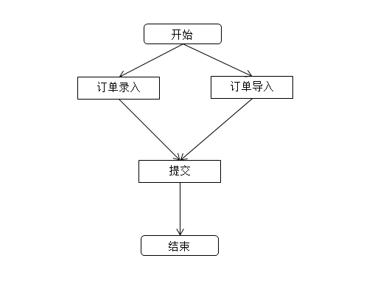

菜单地址
内网：http://10.3.0.100 => <EDI> => <Manual PO>。
外网：http://portal.tcp-china.com => <EDI> => <Manual PO>。

新建一张订单 - New Manual PO
打开页面后，依次填写下列订单头栏信息：
Cust Po：必填。即客户的采购订单号；
Cust Code：必填。客户在QAD系统中的编码；
Ship To：必选。客户要求的发货地址。如果是单一发货地址，则直接默认为客户代码；否则，请先请相关人将该客户发货地址维护进QAD系统，然后再行维护订单；
Ship Via：选填。客户要求的发货方式。我们约定：空运=AIR，海运=EOC。若有其他选项，请自行决定缩写即可；
Req Date：必填。开始出运的日期；
Due Date：必填。结束出运的日期；
Ord Date：自动。订单的录入日期；
Ord By：自动。订单的录入人姓名；
待上述信息填写完毕后，点击按钮“Save”。当订单头栏保存成功后，以此填写下列订单行信息：
Line：必填。订单行号；
Cust Part：必填。客户物料号；
QAD：不填。Cust Part对应QAD系统中的物料编号；
Qty：必填。订单行的数量；
UM：自动。计算单位；整灯按套计算；
Price：必填。销售价格；该价格必须和QAD报价单保持一致，否则，按报价单计价；
Req Date：必填。订单行的出运开始日期；默认取自订单头栏的Req Date；
Due Date：必填。订单行的出运结束日期；默认取自订单头栏的Due Date；
Remarks：选填。对该订单行进行备注；
Ord Date：自动。订单行的录入日期。同一张订单可以由不同的人录入；但首先
该用户必须先拥有查看他人订单的权限；
Ord By：自动。订单行的录入人；
待上述信息填写完毕后，点击按钮“Save Line”；一张完整的订单既输入完毕。如
果该订单有多行，则重复输入订单行即可（见图1）。
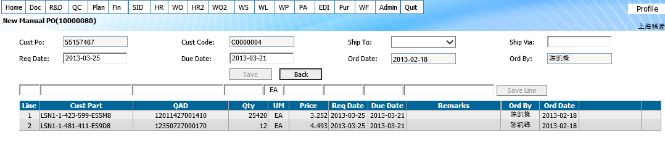
图1 订单维护页面（新增）
一张完整的订单是由订单头栏、订单行和订单尾栏组成。订单头栏决定订单所属、发货信息、财务信息；订单行可以是多行，每一行代表一种物料，包含数量、价格等信息；订单尾栏包含订单的费用等信息(此处不做维护)

查询一张订单 - Manual PO Maintenance
首先，进入页面后，根据实际需要，在编辑框内输入筛选条件；
最后，点击按钮“Query”即可（图2）。
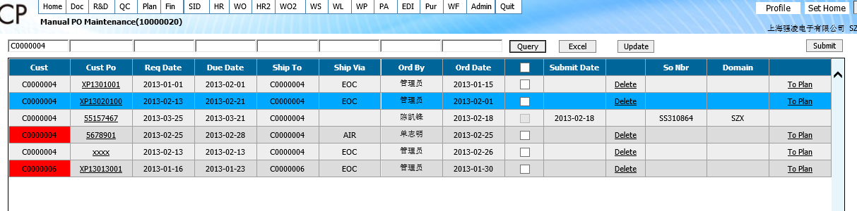
图2 订单管理页面

修改一张订单 - Manual PO Maintenance
首先，通过查询找到订单，然后点击列“Cust Po”的下划线（图2），系统自动跳转至订单维护页面（图3）；
然后：你想编辑
头栏 – 直接在背景为白色的编辑框内填写；
行 – 先点击订单行后面的按钮“编辑”，然后在编辑框内填写正确信息；
最后，点击按钮
Save – 保存订单头栏信息；
Update – 保存订单行信息；

如果在编辑订单行的过程中，需要放弃继续操作，点击后面的按钮“Cancel”即可。
注意：订单一旦提交，则无法修改。
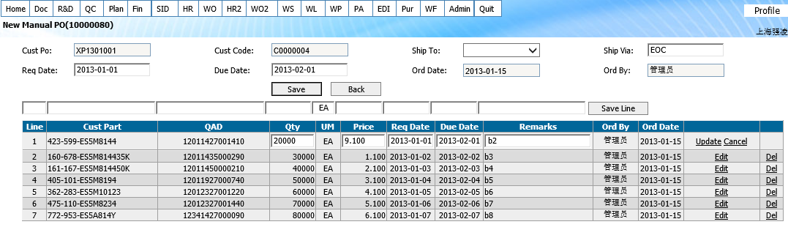图3 订单维护页面（编辑）

删除一张订单 - Manual PO Maintenance
首先，通过查询找到订单（图2）；
然后，你想删除
整张订单 – 点击后面的按钮“Delete”即可；
某一行 – 点击订单号下划线（图3）进入订单编辑页面；
接着，找到你要删除的行
最后，点击按钮“Del”即可。

注意：订单一旦提交，则无法删除。

提交订单至计划部 - Manual PO Maintenance
在确定输入的订单无误的情况下，可以酌情提交给计划部，以生成正式的销售单。
操作如下：
首先，通过查询找到你需要提交的订单（图2）；
然后，在可勾选列勾选你本次要提交的行（每次一行或多行都行）；
最后，点击右上角的按钮“Submit”即可。

注意：订单一旦提交，则将无法修改或删除；标识该订单进入下一个流程。

导出订单列表 - Manual PO Maintenance
在页面右上角（图2），点击按钮“Excel”即可按照Excel格式导出你需要的数据。

更新错误的订单行 - Manual PO Maintenance
系统允许那些有客户物料，但尚无对应QAD号的行先行进入系统；在你提交给计划部
之前，应该点击右上角的按钮“Update”，以期获取匹配的QAD号（图2）。

批量导入订单 - Manual PO Import
本系统支持批量导入订单。操作如下：
首先，进入页面（图4）；
然后，点击链接“Template”，获取导入模板（图5）；
接着，按标题按订单行填入模板中
接着，点击按钮“Browse…”，选中你的模板；
最后，点击按钮“Import”即可。

在填写内容时，各列对应的要求和<New Manual PO>一致。
在导入的时候，不能重复添加；但，可以追加行。
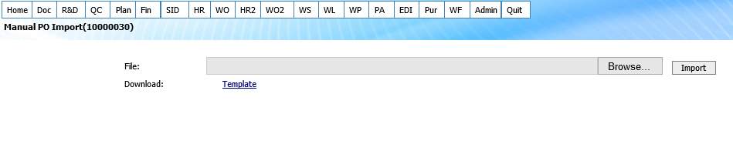图4 订单导入页面
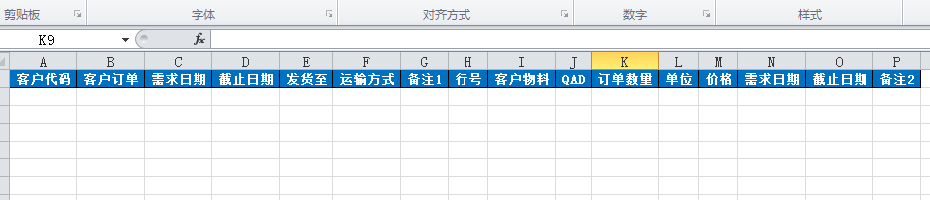图5 订单导入模板

订单跟踪 - Po Report => Po Tracking
查询条件分：
JDE Info– Manual Po包含在内；
EDI Info– 按EDI相关信息查找；
QAD Info– 按QAD相关信息查找；

Complete：当“Ord Qty”等于“Ship Qty”的时候，即认为该订单已完成。
Not In EDI：只筛选没有进入EDI的订单行。
No SO：只筛选没有销售单的行。
No WO：只筛选没有加工单的行。

以下是部分列的说明：
Lead Time：等于 Ship Date – Ord Date。
Last Rel Date：如果工单存在多次变更的情况，则系统自动保留最近一次的Rel Date。
Load EDI Date：计划部接收到订单的日期。
Load QAD Date：计划部导入QAD的日期。
Operation：通常留空。但，如果一张F状态的工单后来被删除了，则显示为D。

填写好筛选条件后，点击按钮“Query”，即可立即查询；点击按钮“Excel”即可将查询
结果按Excel格式导出。
注意：一张采购订单只能对应一张销售订单，但可以对应多张加工单；一张加工单也可以对应多张销售单。
如果加工单对应多张销售单，则系统自动按对应销售单数量进行分配。
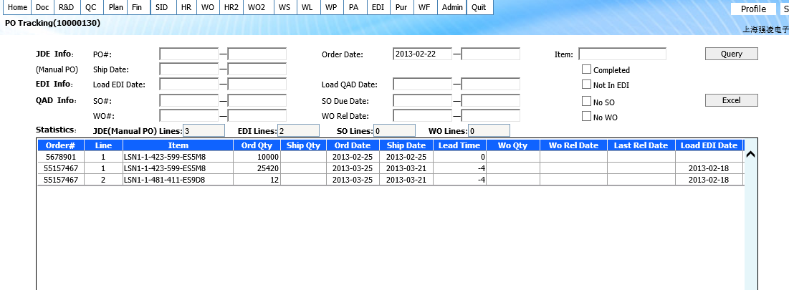
图6 订单跟踪

错误提示说明
在批量导入订单的时候，系统会做一些数据合法性检查，系统给出一些错误定义；现对
系统定义的错误解释如下：
- Cust Code is required
A列“Cust Code”不能留空；而且，该代码必须是该客户在QAD中的编
码。
- Cust Code do not in edtmx_ref table,contact with sysadmin
出现该错误，请连同客户代码、名称，一起发送给系统管理员。
- Cust PO is required
B列“Cust PO”不能留空；且不能重复使用，除非你要追加行。
- Req Date is required and muse be a date
C列的“Req Date”不能留空；且正确格式应该是：YYYY-MM-DD。例如：2013-01-10。
- Due Date is required and muse be a date
D列的“Due Date”不能留空；且正确格式应该是：YYYY-MM-DD。例如：2013-01-10。
- Ship To is required
E列“Ship To”不能留空；且必须是代码；如果没有，请联系相关人员先行添加。
- Line is required and must be a integer
H列“Line”不能留空；且必须是整数，不能是小数等。
- Cust Part/QAD is required
I列“Cust Part”和J列“QAD”不能同时留空，必须任意填写一项。
- Qty is required and must be numeric
K列“Qty”不能留空；而且，必须是数字，可以是整数，也可以是小数。
- Price is required and must be numeric
M列“Price”不能留空；而且，必须是数字，可以是整数，也可以是小数。
- Req Date is required and muse be a date
N列的“Req Date”不能留空；且正确格式应该是：YYYY-MM-DD。例如：2013-01-10。
- Due Date is required and muse be a date
O列的“Due Date”不能留空；且正确格式应该是：YYYY-MM-DD。例如：2013-01-10。
- Line can not be repeated
在编辑模板的时候，同一张订单的行，不能重复出现；在导入之前，可以通过Excel
的重复条件检查去除这种情况。对于系统已经查出来的重复行，你可以直接删除重复行，只留下任意行即可。
- Line has entered the system
表明该行已经于某时刻进入了系统，不能重复的导入；删除此行即可。
- Line has been submitted
表明该订单已经于某时刻提交给了计划部，不能做任何操作了；删除此行即可。

